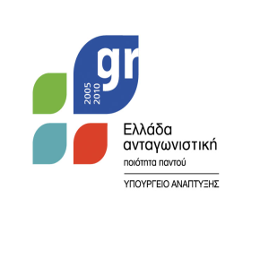
  ΕΛΛΗΝΙΚΗ ΔΗΜΟΚΡΑΤΙΑ  ΕΠΙΜΕΛΗΤΗΡΙΟ ΠΡΕΒΕΖΑΣ | 

ΔΕΛΤΙΟ ΤΥΠΟΥ
Το Επιμελητήριο Πρέβεζας ενημερώνει τις επιχειρήσεις μέλη του για τη δυνατότητα συμμετοχής τους στην έκθεση GRIIECHENLAND FESTIVAL μέσω της Περιφέρειας Ηπείρου, που διοργανώνεται στο Ντίσελντορφ το διάστημα 10/5-13/5/2018. Η έκθεση διοργανώνεται με πρωτοβουλία του Ελληνικού Προξενείου σε μια από τις πιο πολυσύχναστες πλατείες της πόλης και θα προβάλει τους ελληνικούς τουριστικούς προορισμούς και τα ελληνικά παραδοσιακά προϊόντα. Σημειώνεται πως θα επιτρέπεται η πώληση προϊόντων. Απαραίτητη προϋπόθεση για την λιανική πώληση, είναι τα τρόφιμα να συνοδεύονται από το πιστοποιητικό υγείας.
Οι ενδιαφερόμενοι θα πρέπει να δηλώσουν εγγράφως την πρόθεσή τους να παραστούν το αργότερο ως τις 16-2-2018 στο email s.fouki@php.gov.gr. Για περισσότερες πληροφορίες μπορούν να επικοινωνήσουν στο τηλέφωνο 26510-87111 (κ. Σοφία Φούκη).

